# Opstarten van de Selfservice EduArte voor deelnemers

## **Inloggen op school en thuis:**

* Ga naar N@Tschool! en vervolgens naar de Informatiewidget en klik op

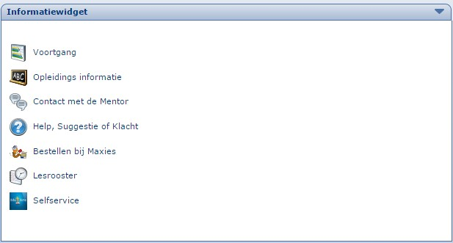

* Ga naar (of log op de gewone manier in op) N@Tschool!
* Je krijgt nu een schermpje met ‘Welkom bij de servicemodules van EduArte‘  
    
   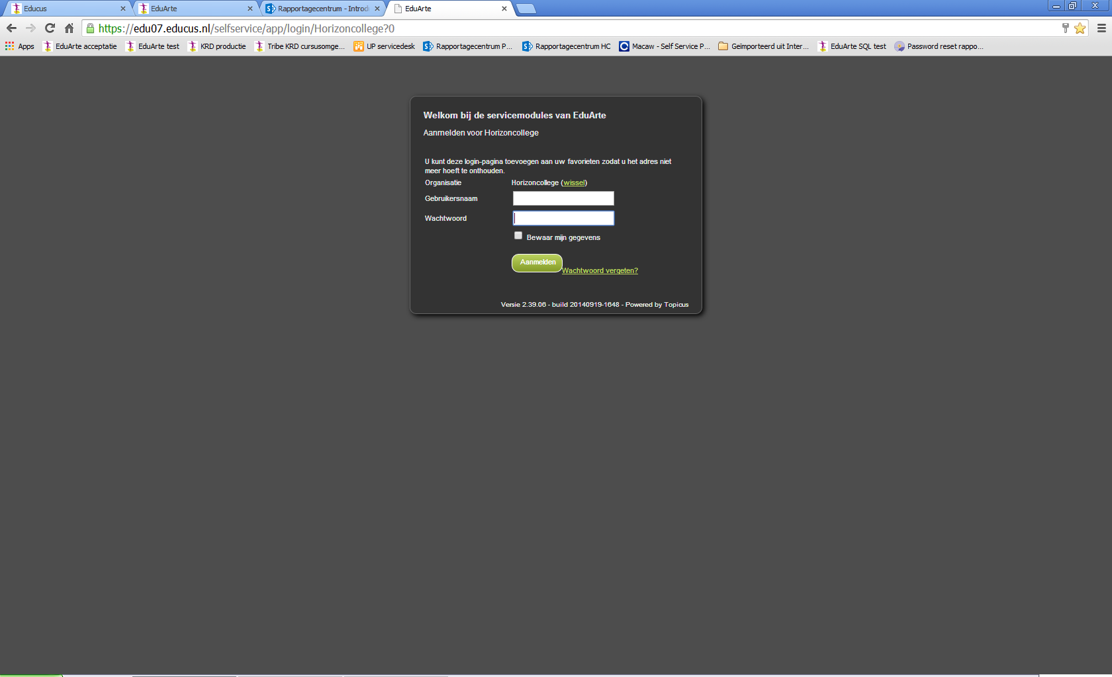
* Je gebruikersnaam is je deelnemernummer:
* Je persoonlijke wachtwoord is:
* Het volgende scherm verschijnt (voorbeeld):  
  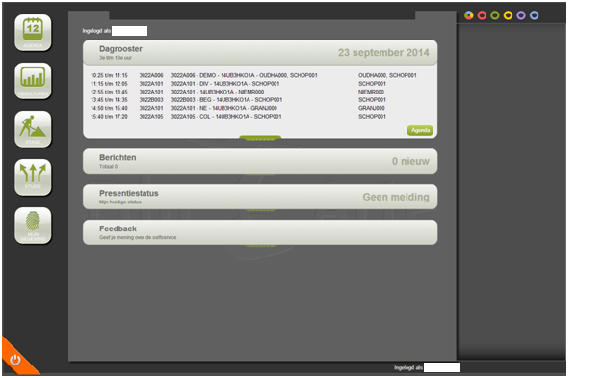
* Als je voor de eerste keer bent ingelogd kun je zelf een nieuw wachtwoord kiezen; zie daarvoor de tekst in de handleiding hieronder.

## **Beknopte handleiding bij de Selfservice-schermen:**

|  |
| --- |
| Homepagina en ‘mijn gegevens’  Aan de linkerkant staan de verschillende items die gekozen kunnen worden.  Met  kun je uitloggen. Met  kun je terug naar de homepagina .  In het scherm staan je persoonlijke gegevens, account, opleiding en documenten. |
| Wachtwoord  Met  kan het wachtwoord aangepast worden. Klik dan op ‘account’ en vervolgens op ‘inloggegevens’. Wachtwoord vergeten? Ga naar het aanmeldscherm (zie afbeelding op pagina 1) , klik op ‘wachtwoord vergeten?’ en vul je e-mailadres in. Via dit e-mailadres krijg je automatisch een nieuw wachtwoord toegewezen. |
| Wijzigen telefoonnummer(s) en e-mailadres  Om je deze gegevens te wijzigen ga naar ‘mijn gegevens’ . .  Klik aan de rechterkant van het nummer/e-mailadres op het icoontje .  Wijzig het nummer/e-mailadres en klik op  .  **N@Tschool !maakt ook gebruik van dit e-mailadres.** |
| Agenda  Via de agenda is het mogelijk je huidige dagrooster en je weekrooster te bekijken. Hier worden alle actuele roosterwijzigingen in bijgehouden, bijvoorbeeld als een docent ziek is.  **Houdt er rekening mee dat in dit rooster alleen lessen staan, (nog) geen activiteiten en BPV/Stage-gegevens. Het complete perioderooster staat in N@Tschool!.** |
| Resultaten  Dit scherm opent altijd met ‘recent’. Hier worden de examenresultaten getoond die de afgelopen 7 dagen zijn ingevoerd. Voor het totaal resultaatoverzicht klik op ‘per onderwijsproduct’ (vak).  Klik op een ‘onderwijsproduct’ om meer details te zien. |
| Studie  In dit scherm wordt de aan- en afwezigheid getoond. Standaard wordt hier het overzicht van de afgelopen week gegeven.    Door op te klikken is het mogelijk om de aan- en afwezigheid te bekijken van de:   * Huidige week * Afgelopen maand * Huidige maand * Huidig jaar * Afgelopen jaar   Bij de week selecties zie je verschillende gekleurde balken in beeld (A = afspraak/les, W = waarneming van de docent en M = melding; bijvoorbeeld een ziekmelding). Onderaan het scherm staat een uitleg van de verschillende kleuren.  Bij de maand- en jaarselecties is het mogelijk om op ‘type verzuim‘ te klikken om vervolgens de gedetailleerde gegevens in te zien. Daarnaast wordt hier de totale aanwezigheid getoond.  Bij vragen over de verzuim registratie kun je bij het OSB of de betreffende docent terecht. |

## **Selfservice-app**

Voor de Selfservice is ook een gratis telefoon-app beschikbaar waarmee je het dagrooster, examenresultaten en berichten kunt raadplegen.

**Installatie iPhone en iPad**

Ga binnen iTunes naar de App-store en zoek op ‘EduArte Selfservice’.



**Installatie Android**

Ga binnen Google Play naar de Playstore en zoek op ‘EduArte Selfservice’.



Na installatie en het openen van de app kun je inloggen met de gebruikersnaam en het wachtwoord die op de eerste pagina van dit document staan of met, als je deze al gewijzigd hebt, je nieuwe wachtwoord. Kies bij school voor Horizoncollege.